钻具信息版块测试情况

1. **“添加钻具”功能测试**
2. **进入系统，进入主页面，如下：（此步骤正常）**

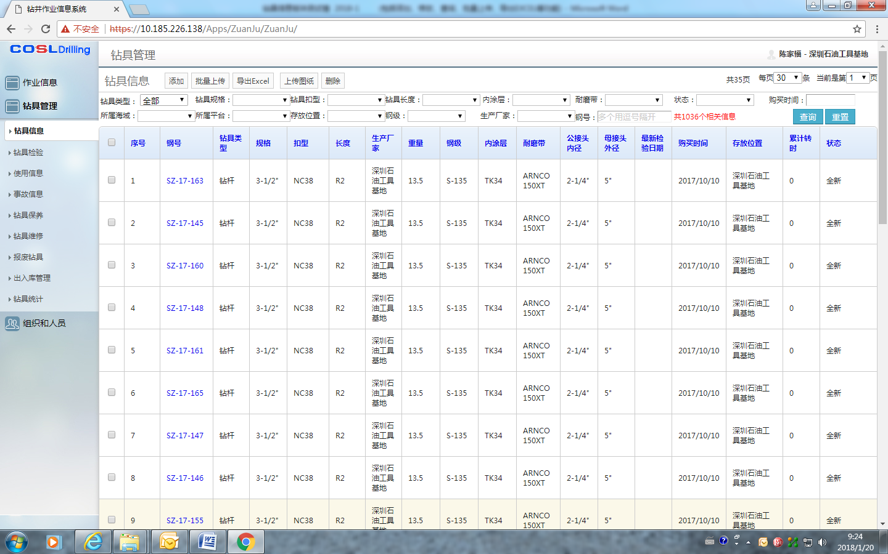

1. 在主页面上左上角点击“添加”，出现如下的“钻具信息录入”框： **（此步骤正常）**

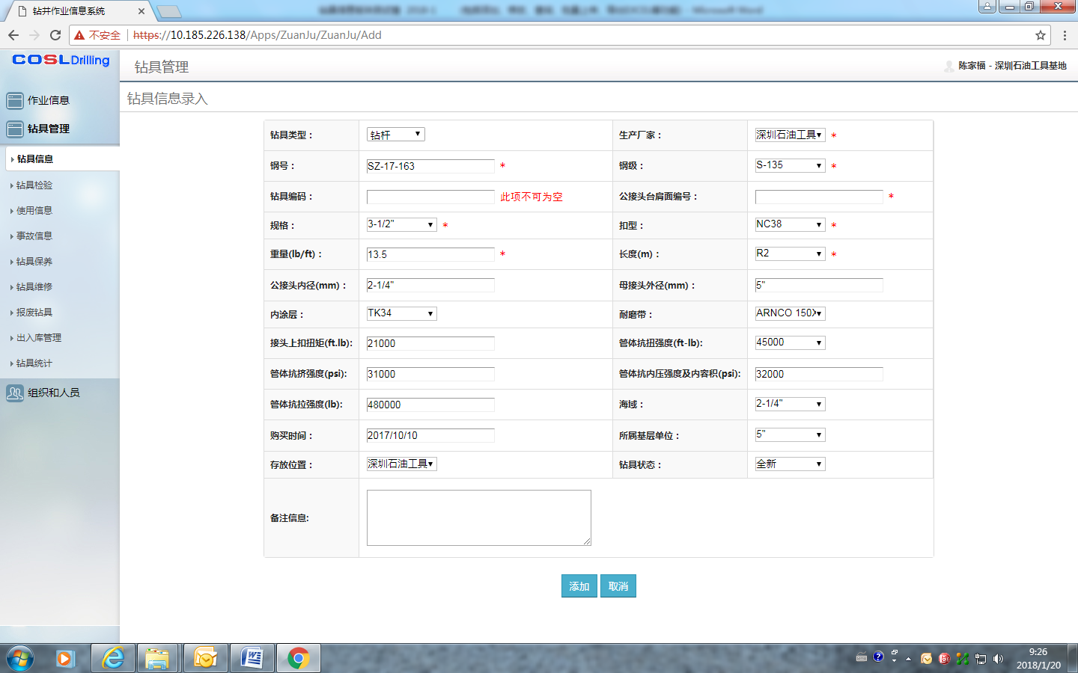

1. 在 “钻具信息录入”框，据表内容添加钢号为“SZ-17-163”钻具信息的录入，如下表**（此步骤正常）**

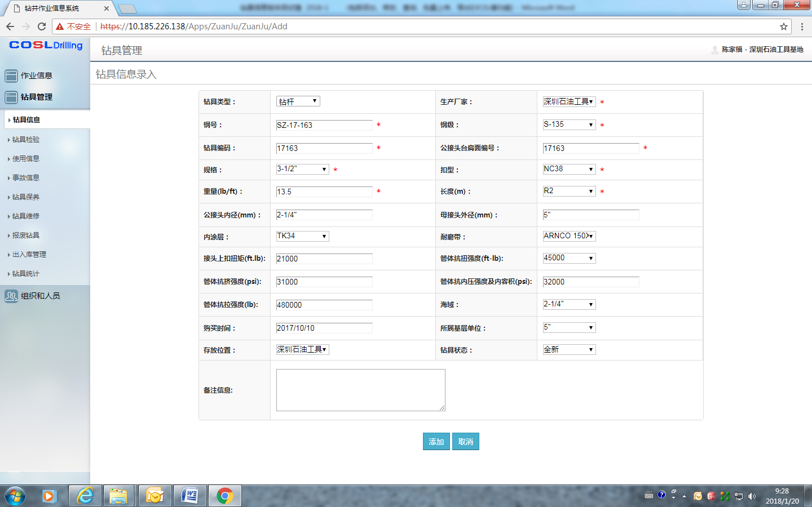

1. 点击“添加”后，系统显示“已存在”，此步骤正常，系统原有的钢号，是不允许重新录入相同号的。**（此步骤正常）**

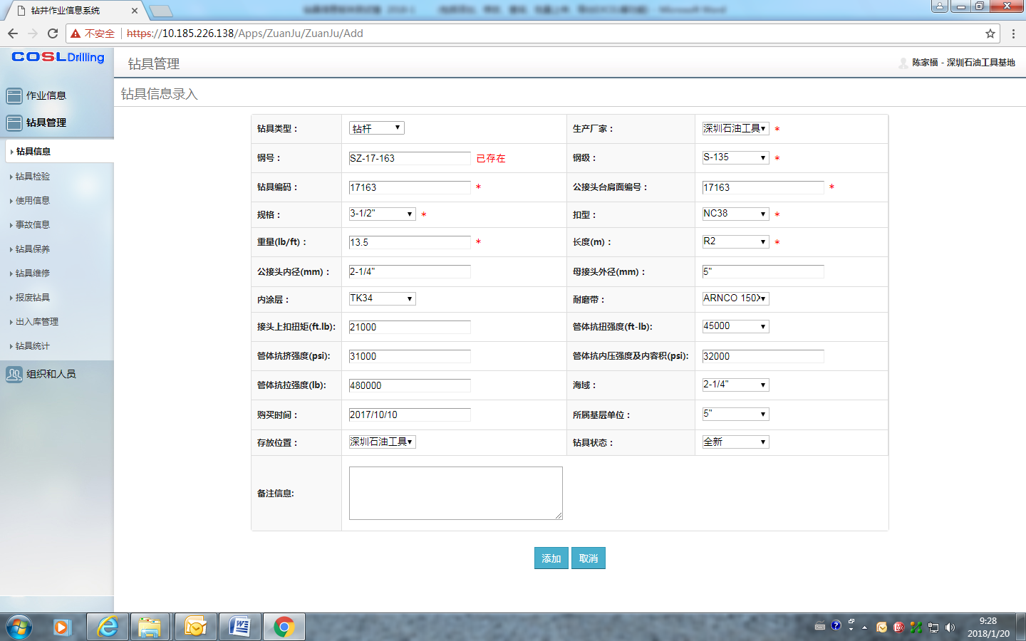

1. 重新添加钢号为“SZ-17-166”的钻具及相关信息如下表，**（此步骤正常）**

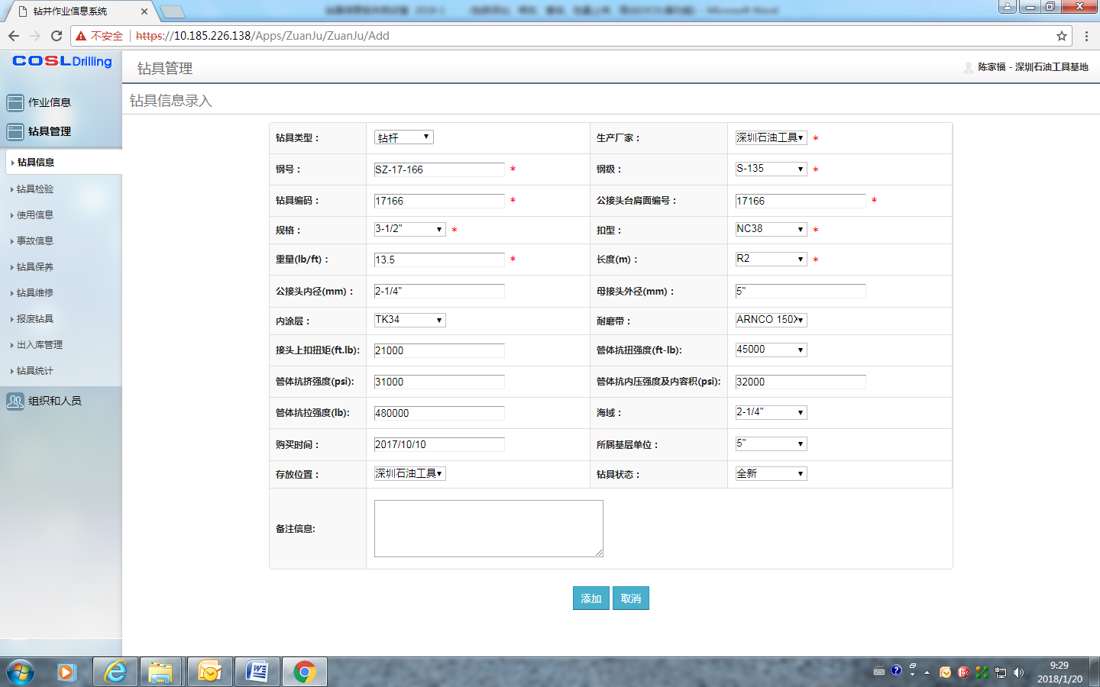

1. 点击“添加”后，系统显示“添加”成功。**（此步骤正常）**

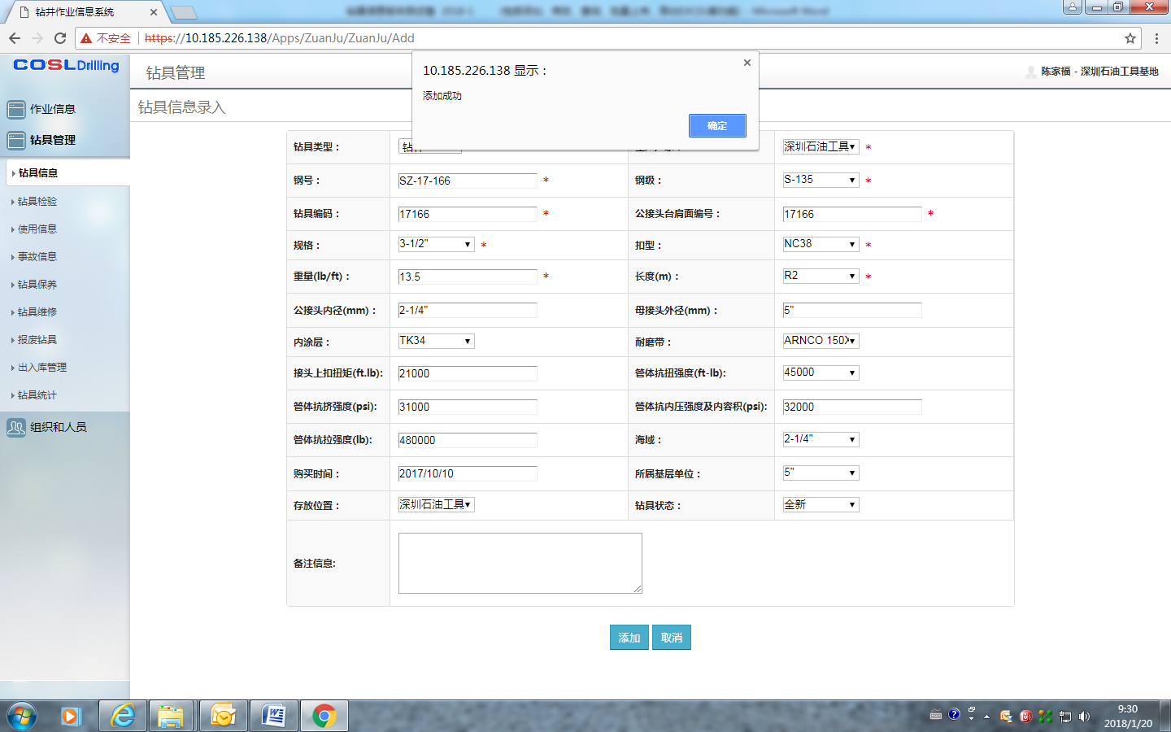

1. 返回钻具信息主页面，已添加的钻具“SZ-17-166”，已能正常列示于钻具信息总表。**（此步骤正常）**

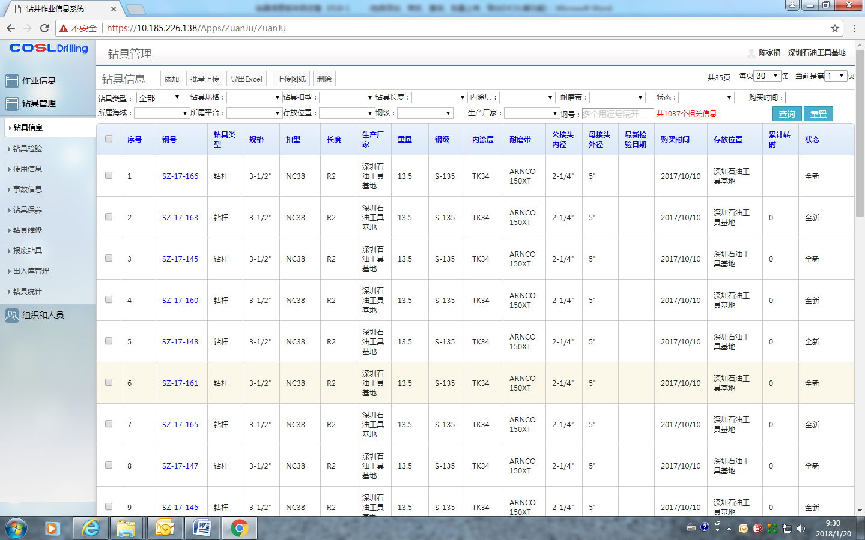

1. 在钻具数据录入框中，如下各数据录入框在测试中人工输入时正常，个别录入项仍需完善。**（此步骤大多数设置有下拉框的字段均无可选项供选，不及7月测试版本完善）**
2. “扣型”：仅可人工输入，设置有下拉框，但无可选扣型供选。

（7月份测试时：即可人工输入，也设置有下拉框，且有可选扣型可选，可选扣型包括NC26 、NC31、NC46、NC50、 6-5/8REG 、7-5/8REG 、VX57、FH VAM EIS 、HT55、DSHT55、DS55，并可人工输入。7月测试时建议选项“FH VAM EIS”须更改为“ 6-5/8”FH VAM EIS”）。

（11月份测试时：“扣型”仅可人工输入，设置有下拉框，但无可选扣型供选。）

（此次测试情况与2017年11月份测试情况一样）

1. “钢级”：仅可人工输入，设置有下拉框，但无可选钢级供选。

（7月份测试时：即可人工输入，也设置有下拉框，且有可选下钢级选项： S-135 、4145H）。

（11月份测试时：“钢级”仅可人工输入，设置有下拉框，但无可选钢级供选。）

（此次测试情况与2017年11月份测试情况一样）

1. “长度”：仅可人工输入，设置有下拉框，无可选项。

（7月份测试时：既可人工输入实际长度，也可选“R2”和“R3”。）

（11月份测试时：仅可人工输入实际长度，无可选项。）

（此次测试情况与2017年11月份测试情况一样）

1. “内涂层”：仅可人工输入，设置有下拉框，但无可选内涂层供选。

（7月份测试时：即可人工输入，也设置有下拉框有内涂层选项：TK34、TC2000及可人工输入。）

（11月份测试时：仅可人工输入，设置有下拉框，但无可选内涂层供选。）

（此次测试情况与2017年11月份测试情况一样）

1. “耐磨带”：仅可人工输入，设置有下拉框，但无可选耐磨带供选。

（7月份测试时：即可人工输入，也设置有下拉框有耐磨带选项TC2000、ARNCO-150XT、ARNCO-300XT 、ARNCO-3５0XT 、TCS-8000及可人工输入，7月测试时建议选项“TC2000”须更改为“TCS-TI”)

（11月份测试时：仅可人工输入，设置有下拉框，但无可选耐磨带供选。）

（此次测试情况与2017年11月份测试情况一样）

1. “钻具状态”：可人工输入，设置有下拉框，可选项仅包括“全新”“待检验”“已检验”“待修”“已修”。可选项较之前减少。需要增加钻具状态“保养” “平台在用”“报废” “埋井”“降级” “已保养”“待焊”“已焊”和“出租”“外租”、“停用“等字段。

（7月份测试时：可选项已较为全面，可选项包括“全新”“待检验”“已检验” “保养” “平台在用”“报废” “埋井”“降级”“待修理”“已修理”“已保养”等字段。7月测试时建议“保养”和“已保养”保留一个即可,需增加“待焊”“已焊”和“出租”“外租”字段。）

（此次测试情况与2017年11月份测试情况一样）

1. “存放位置”：即可人工输入，也设置有下拉框可选 ，事业部海内外的平台均可选。建议增加3个石油工具基地，即：塘沽石油工具基地、深圳石油工具基地、湛江石油工具基地。

（7月份测试时：仅可人工输入，设置有下拉框，但无内容可选。）

（11月份测试时：即可人工输入，也设置有下拉框可选 ，事业部海内外的平台均可选。）

1. “所属基层单位”：即可人工输入，也设置有下拉框可选 ，事业部海内外的平台均可选。建议增加3个石油工具基地，即：塘沽石油工具基地、深圳石油工具基地、湛江石油工具基地。

（7月份测试时：仅可人工输入，设置有下拉框，但无内容可选。）

（11月份测试时：即可人工输入，也设置有下拉框可选 ，事业部海内外的平台均可选。）

1. “海域”：可人工输入，设置下拉框可选内容也较齐全，包括渤海、东海、南海、黄海、国内其它、国外海域、国外陆地等。

（7月份测试时：仅有“国内海域”和“国外海域”可选）。

（11月份测试时：即可人工输入，也设置有下拉框可选 ，事业部海内外的平台均可选。）

1. “规格”：仅可人工输，我们期望达到如下功能：
   * 当选中钻杆和加重钻杆时,可选规格包括2-3/8”、2-7/8”、3-1/2”、4”、4-1/2”、5”、5-1/2”、5-7/8”、6-5/8” 及可人工输入
   * 当选中钻铤时,可选规格包括4-3/4”、6-1/4”、6-1/2”、7”、8”、8-1/4”、8-1/2”、9”、9-1/2” 及可人工输入.
2. 继续点击“添加”，欲准备增加钻具，发现新的钻具信息录入框中，能将上一根钻具信息的数据直接沿用下来，方便重复的数据不必再重复录入。**（此步骤正常）**

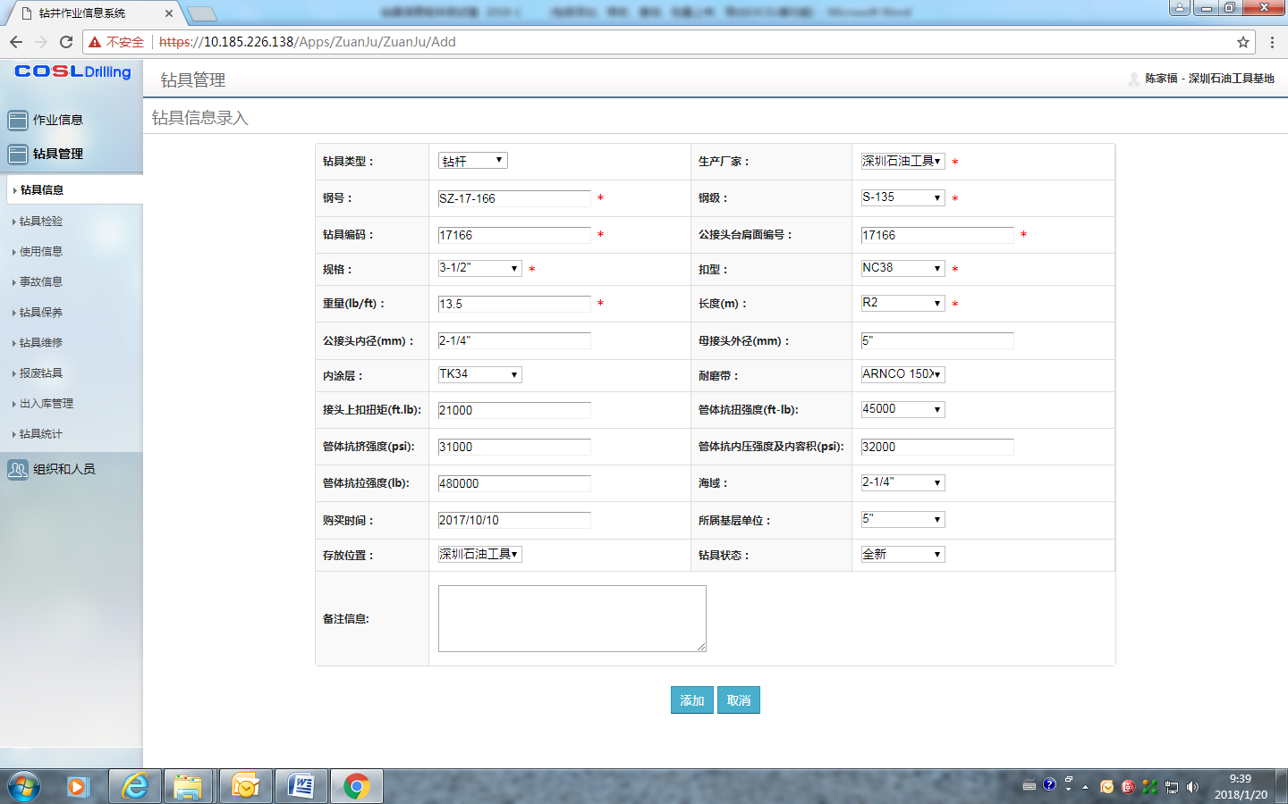

1. 继续在钻具信息录入框中录入新增钢码“SZ-17-167”的相关数据信息**（此步骤正常）**

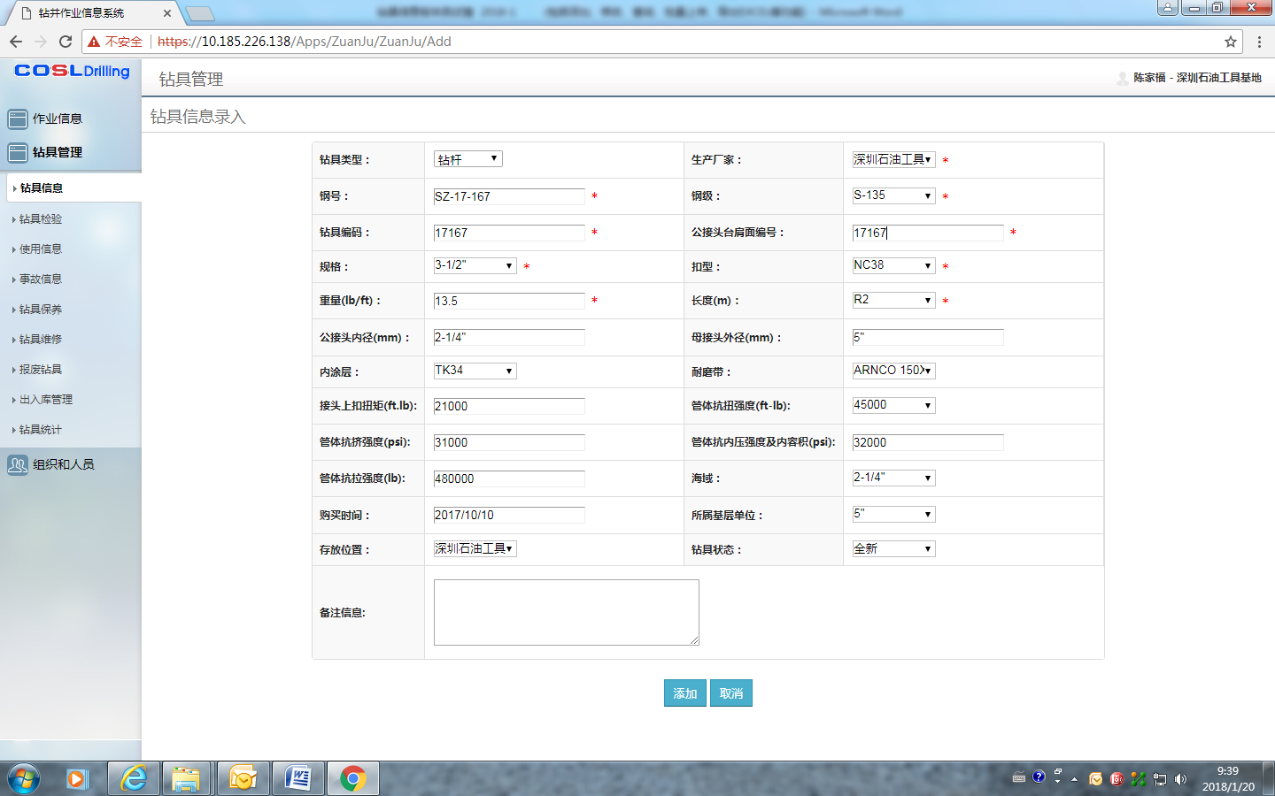

1. 点击“添加”，确认成功后，在主界面可发现新增加的钻具，钻具显示信息与录入的一致。**（此步骤正常）**

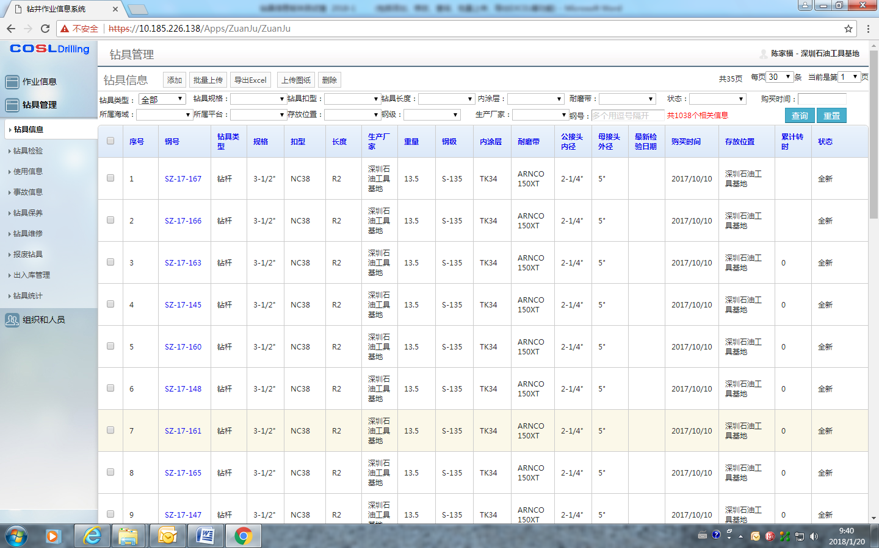

1. **“修改钻具”功能测试**
2. 点击选择刚录入的钢号SZ-17-167所属钻具进行修改信息测试，出现“修改”信息录入框如下，此根钻具的原录入的信息如下：**（此步骤正常）**

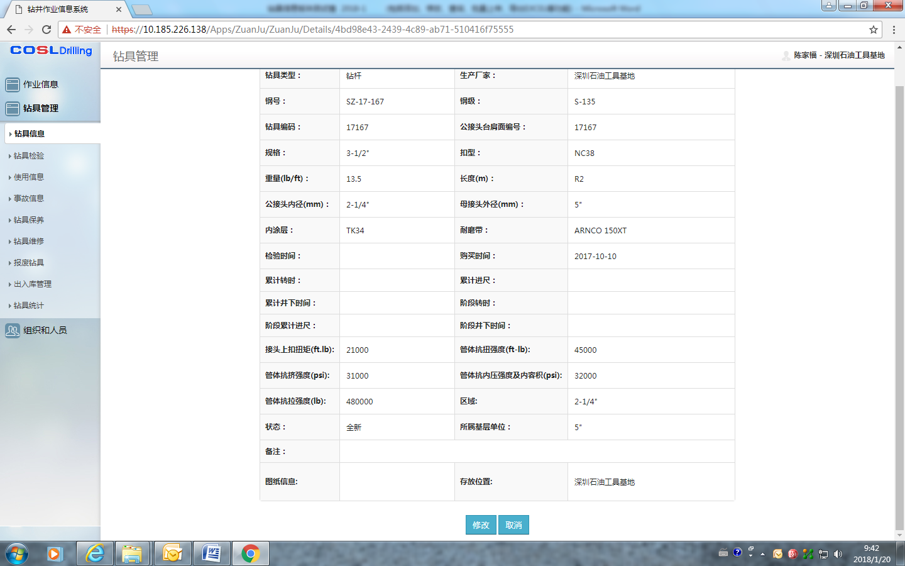

1. 在“修改”信息录入界面，录入相关数据，将公接头内径由“2-1/4"”更改为“2-1/8"”, “内涂层”由” TK34”修改为” TC-2000”、“耐磨带”由“ANRCO 150XT”更改为“TCS8000”,“状态”由“全新”修改为“已检验”如下表所示。**（此步骤正常）**

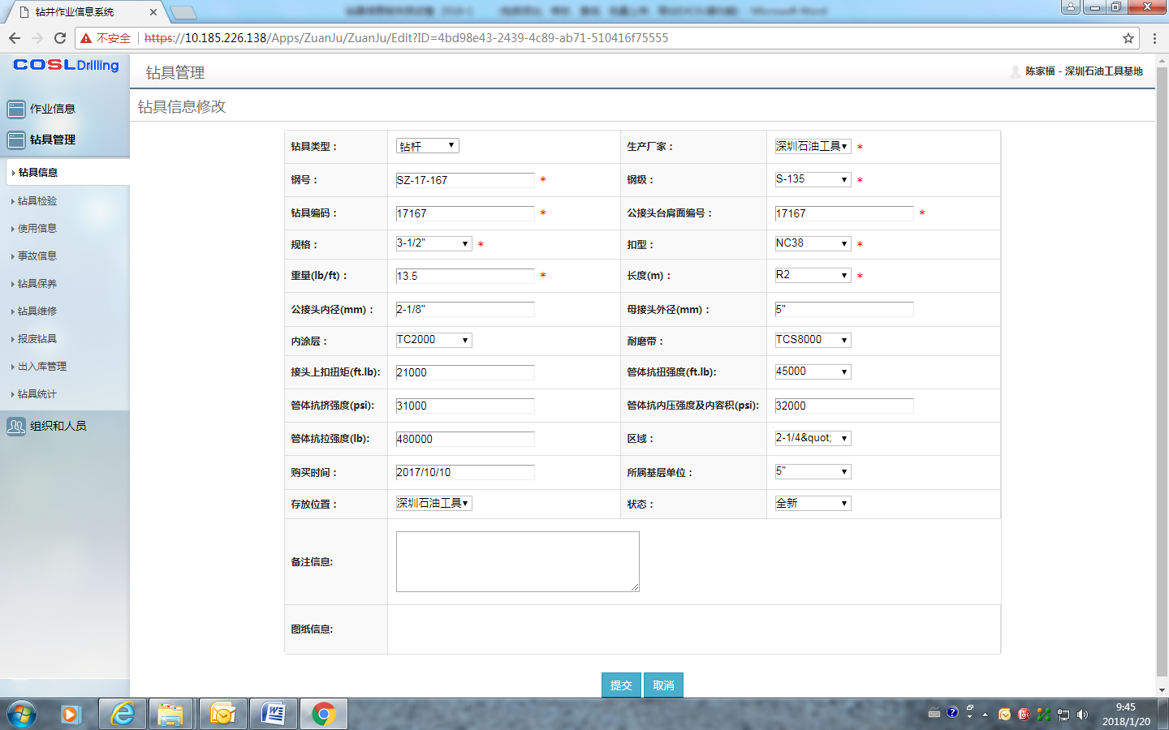

1. 返回主页面后，我们再查看此根钢号为“SZ-17-167”钻具的信息，显示的信息和已修改的信息相符。**（此步骤正常）**

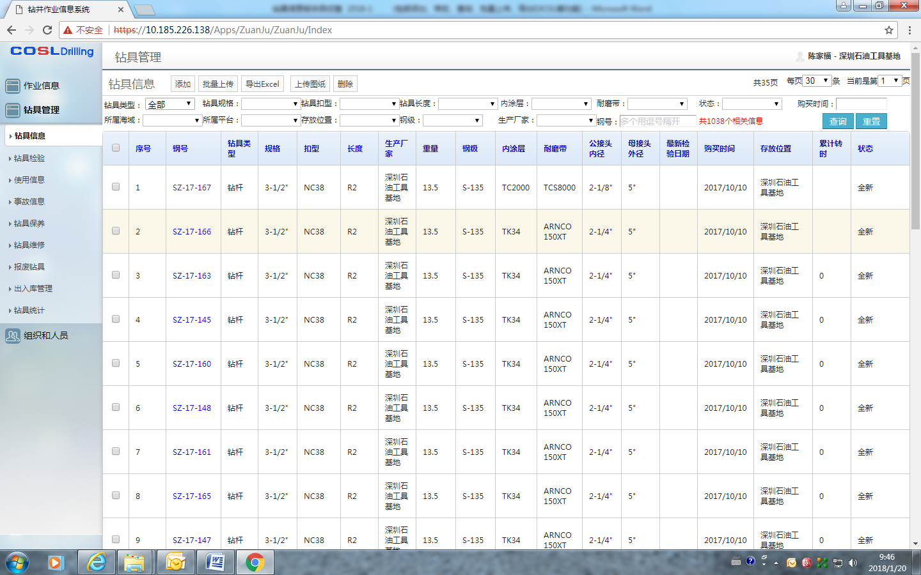

1. **主页面“查询”功能测试**

**（测试综述：人工输入各查询字段**进行查询正常，但“钻具规格”\“钻具扣型”\ “内涂层”\“耐磨带”无下拉框可选，各查询项的查询情况测试如下：

1. 仅查询“钻具规格”;

“钻具规格”字段，仅可人工输入，无下拉框对各规格进行选择。“钻具规格”录入框录入“5””,点击“查询”，显示如下，所有5”钻具信息列示。**（此步骤测试基本正常，但需补充下拉框内容）。**

（此次测试情况与2017年11月份测试情况一样）

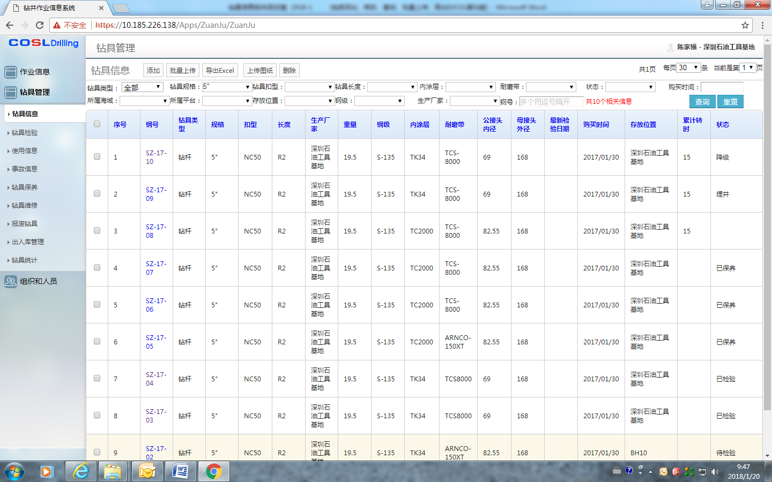

1. 仅查询“钻具扣型”

“钻具扣型”字段，仅可人工输入，无下拉框对各扣型进行选择。在“钻具扣型”字段录入“NC50”, 所有此扣型钻具信息正确列示**（此步骤测试基本正常，但需补充下拉框内容）**

（7月测试时：即可手写输入，也有下拉框对各扣型进行选择。）

（此次测试情况与2017年11月份测试情况一样）

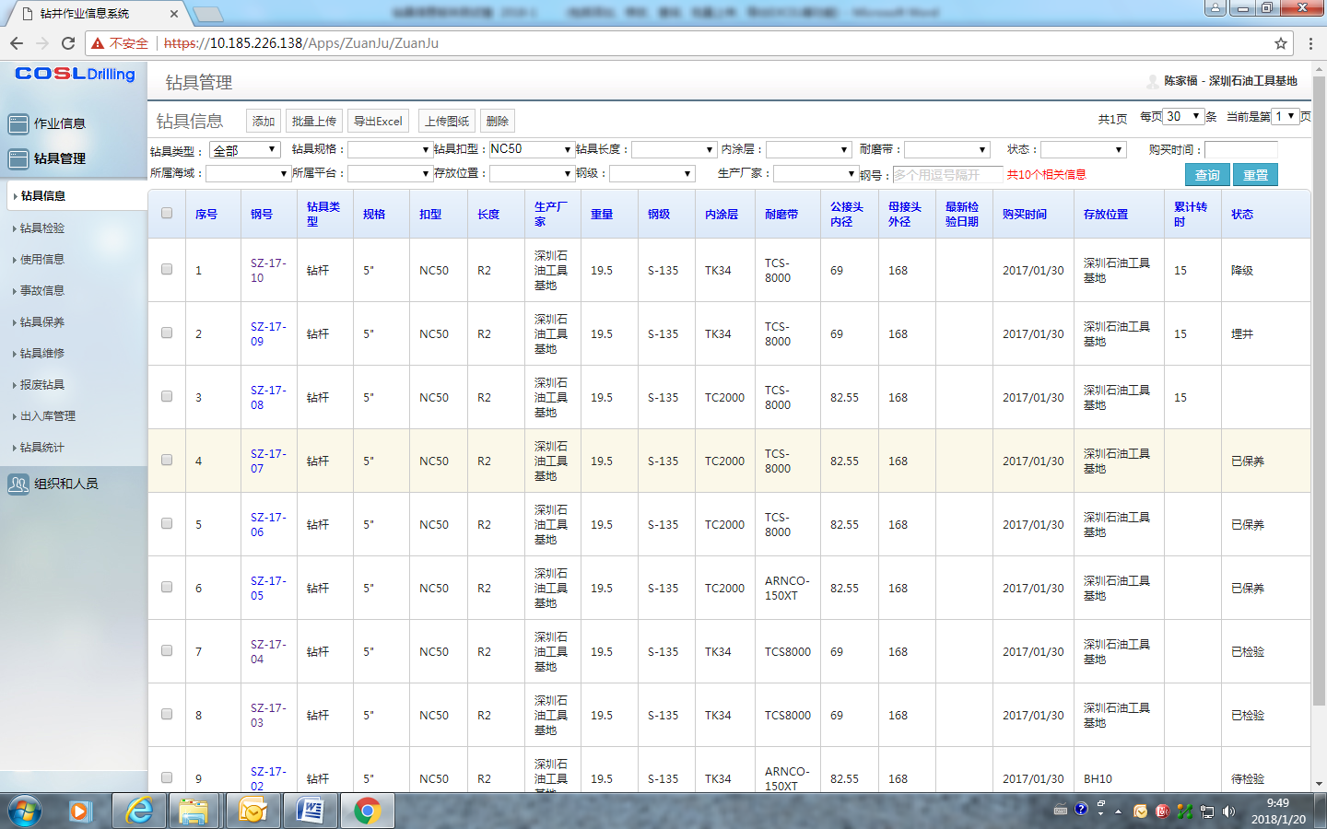

1. 分别测试“钻具长度”、“内涂层”、“耐磨带”、“钻具状态”、“钻具钢号”、 “购买时间”、“生产厂家”等查询项，这些查询项查询结果如下，显示正常。

**（此步骤测试基本正常，但需补充**“内涂层”、“耐磨带”**内容及增加部分钻具状态信息）**

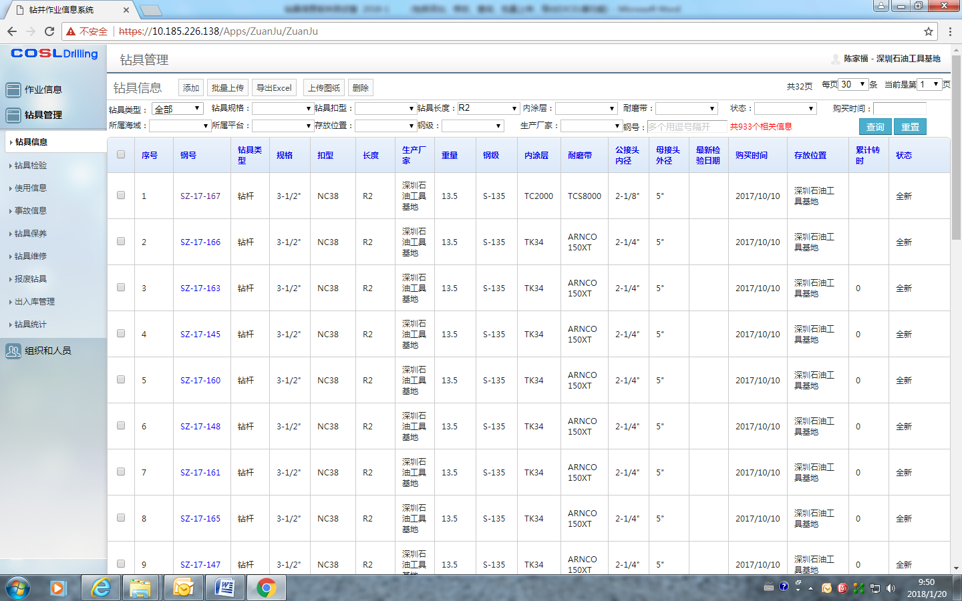

**“钻具长度”查询**

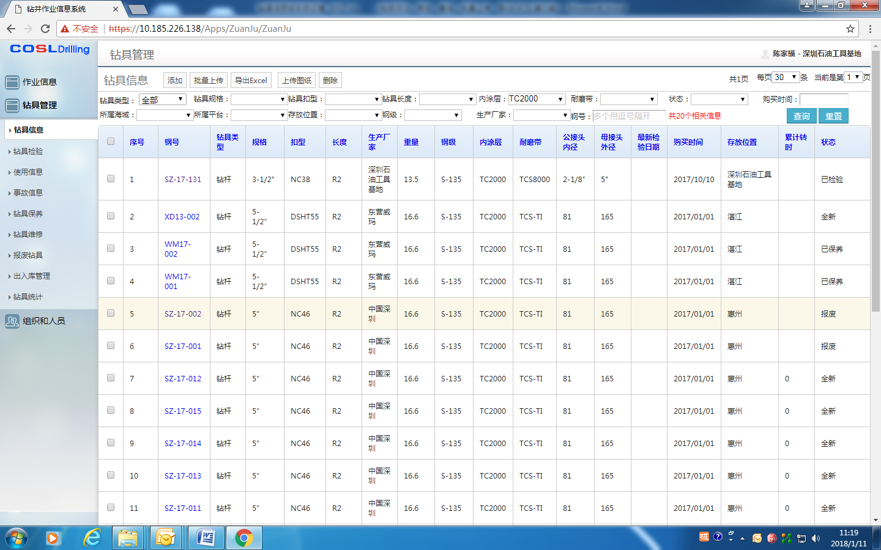

**“内涂层”查询**

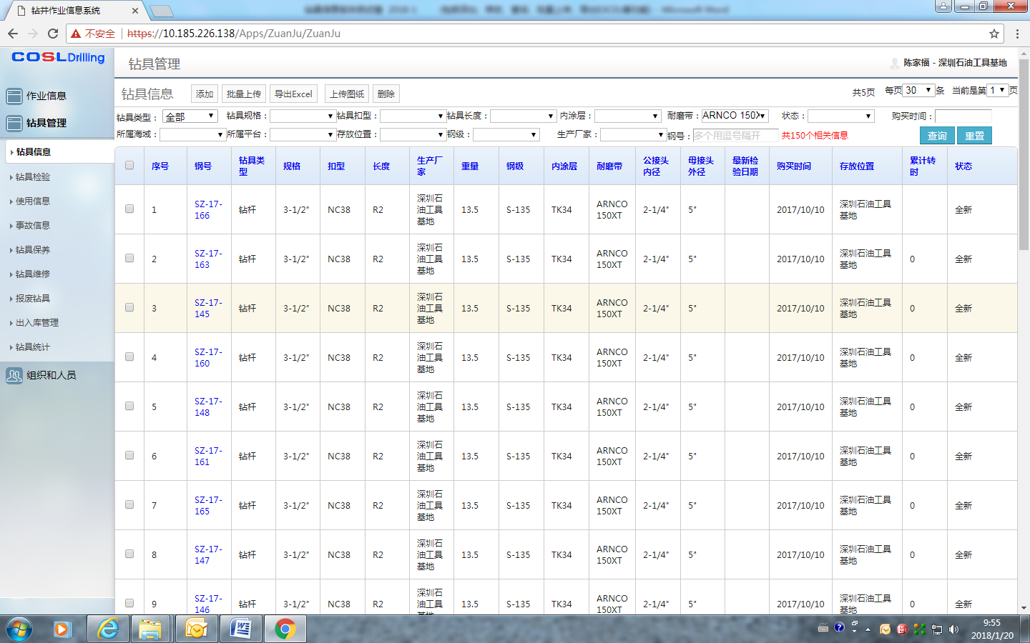

**“耐磨带”查询**

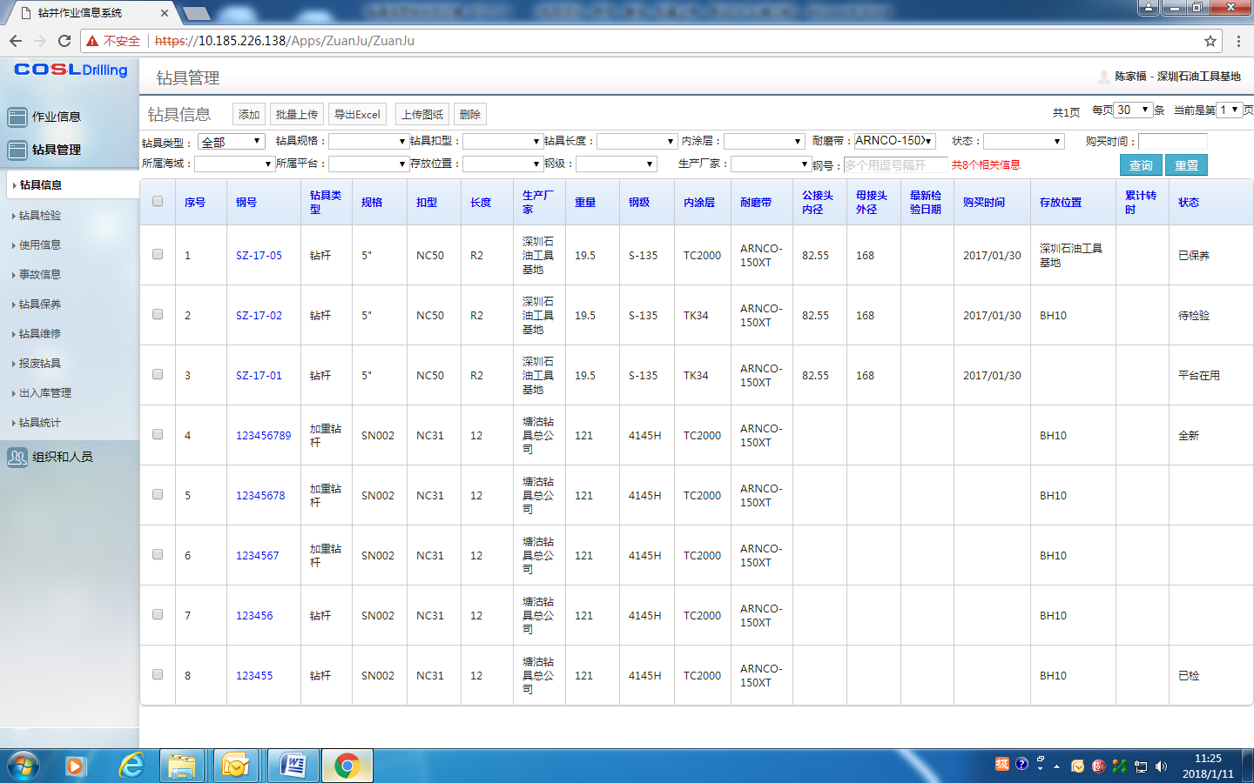

“状态”查询

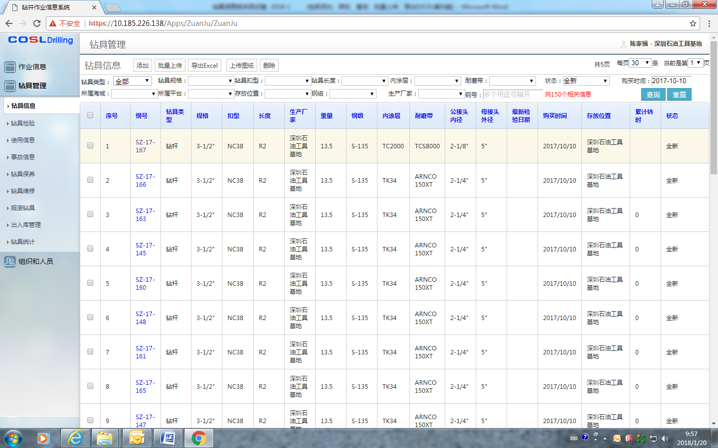

“购买时间”查询

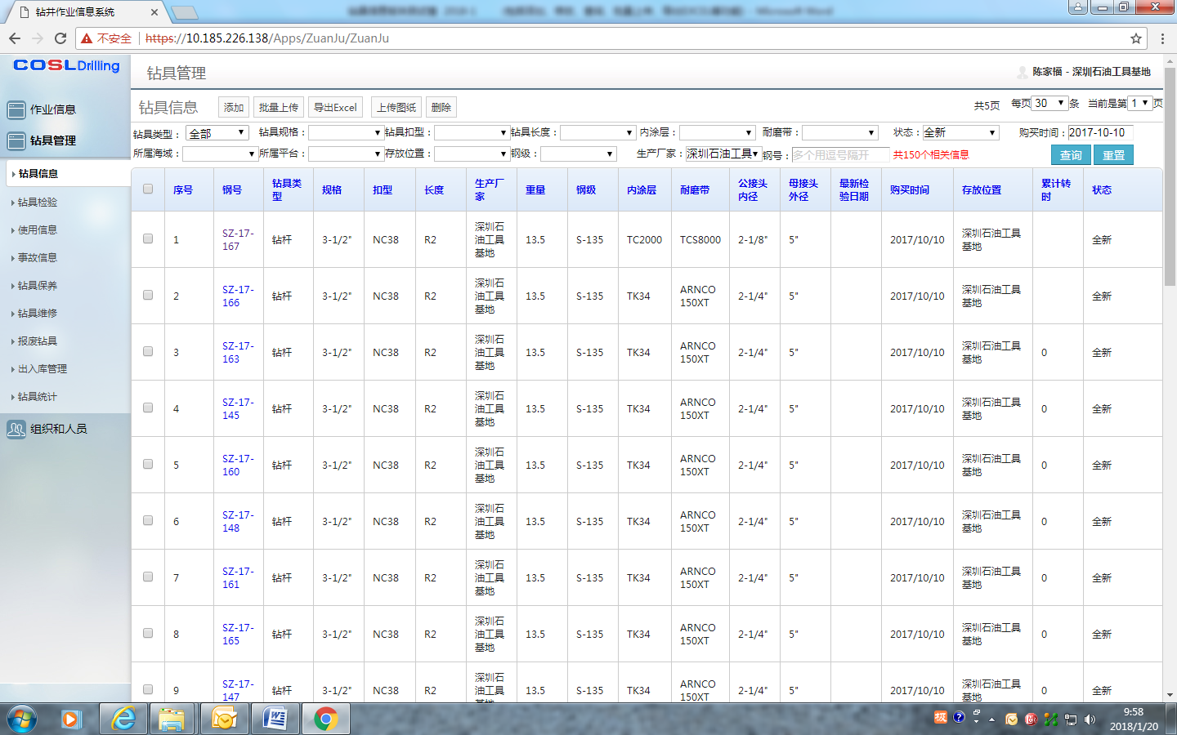

“生产厂家”查询

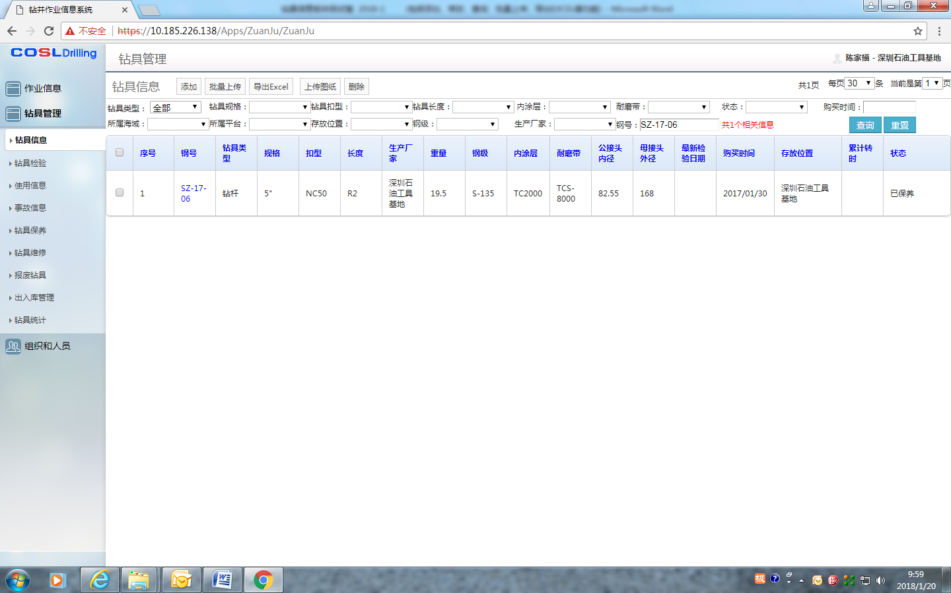

“钢号”查询

1. “所属海域”查询项的测试

在钻具信息主页面，没有菜单栏显示各钻具所属的海域，但在钻具信息添加录入时，我们录入钢号“SZ-17-01”~”SZ-17-10”所属海域为”南海东部”,因此，在查询项目“所属海域”里填写“南海东部”进行查询，所属信息显示正常如下表。**（此步骤测试正常）**

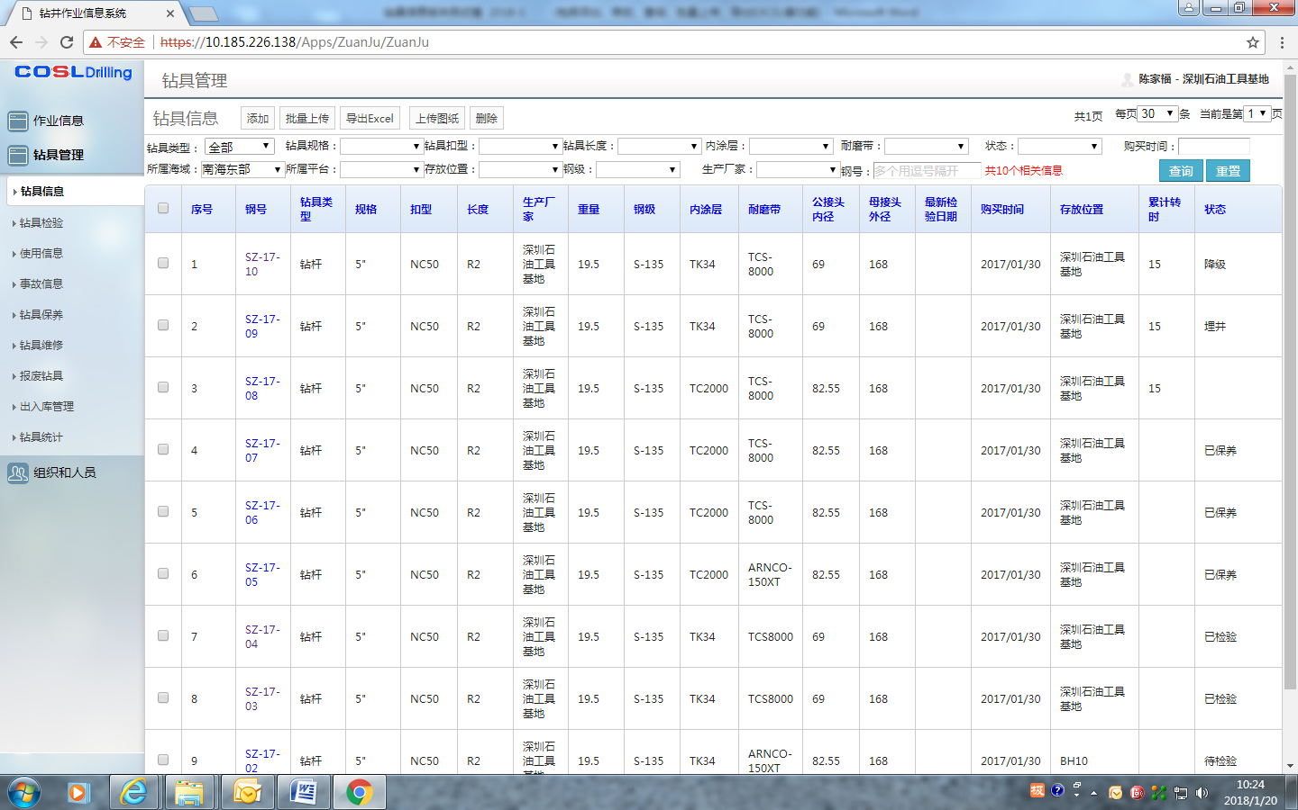

1. “所属平台”查询项的测试

在钻具信息主页面，没有字段显示各钻具所属的基层单位，但在钻具信息添加录入时，我们已录入“SZ-17-01”~”SZ-17-10”所属基层单位为”NH2”,因此，在查询项目“所属平台”里填写“NH2”进行查询，所属钻具信息能正确显示。**（此步骤测试正常）**

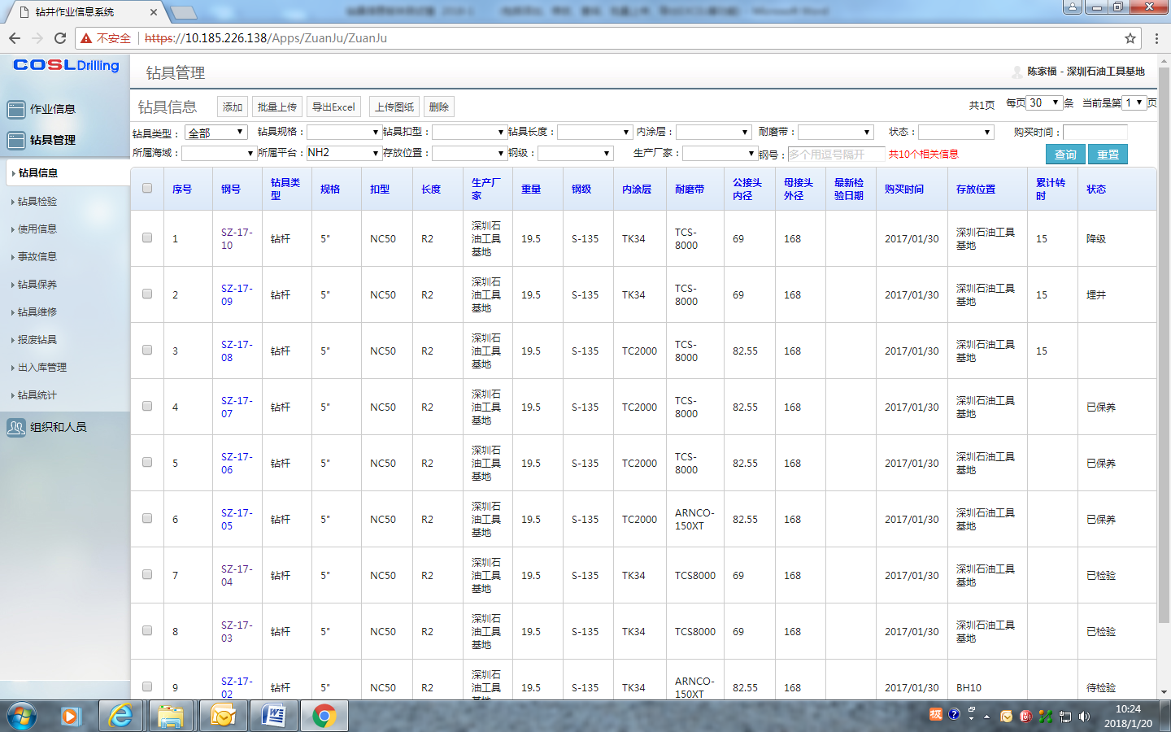

1. 测试“存放位置”，显示正常，**（此步骤测试正常）**

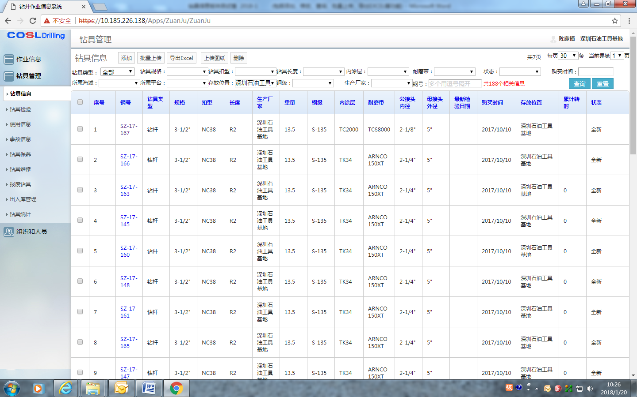

1. 测试“钢级”查询项，显示正常，**（此步骤测试正常）**

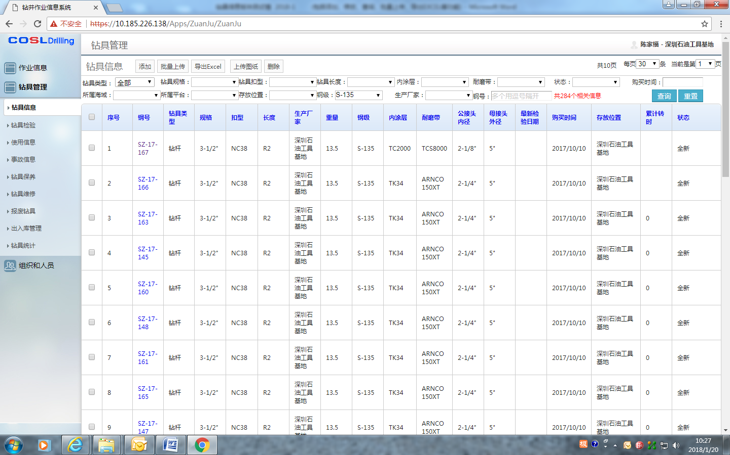

1. **“批量上传”功能测试**
   1. 选中“批量上传”，出现如下界面: **（此步骤测试正常）**

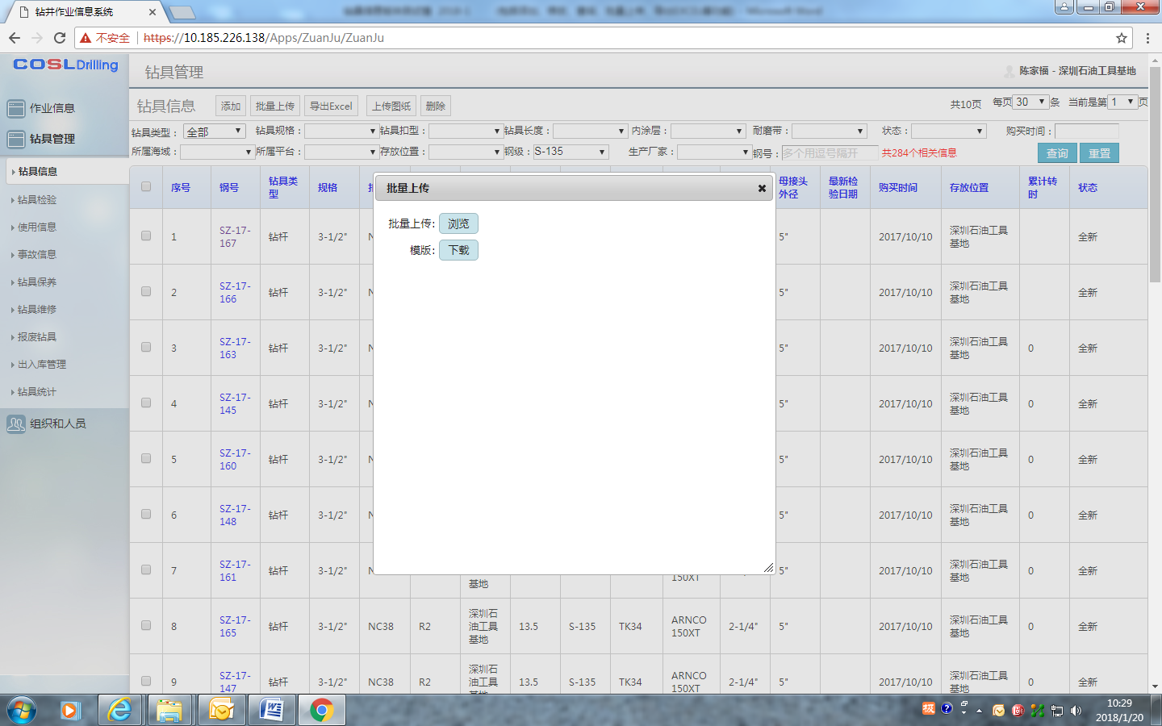

2、点击“模板”的“下载”， 出现EXCEL文档下载保存后并录入相关数据如下表，并以文件名“钻具信息 2018-1-20-0”保存：（此EXCEL表格中的 “母接头内径”不需录入数据，因此，需要删除，同时，“所属海域”“所属平台”信息没有在表格中设置，因此需增加此2字段。）**（此步骤需完善）**

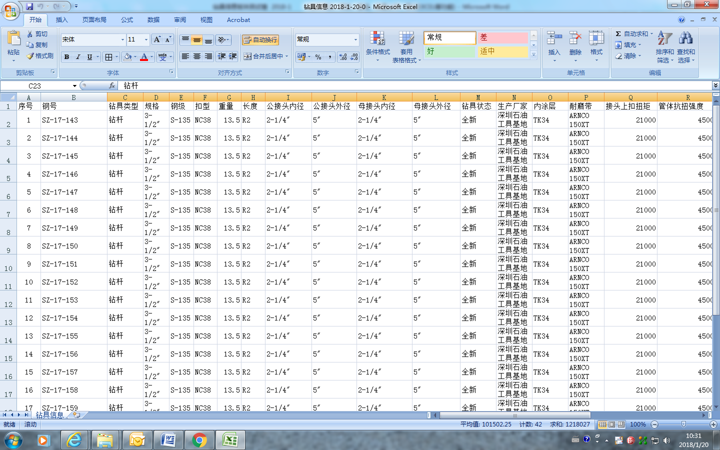

3、点击“批量上传”，选中“浏览 ”并选中刚录入数据的文件“钻具信息 2018-1-20-0”，结果显示上传成功。**（此步骤测试正常）**

4、点击上传成功的确定键后，返回主页面，已上传的钻具信息已显示如下表，但需要有一点需改进的是，希望批量上传的钻具信息，在系统的主页面显示时，可按序号从上到下进行列示。 （此步骤基本正常，但显示的顺序杂乱，希望能按模板的顺序列示）

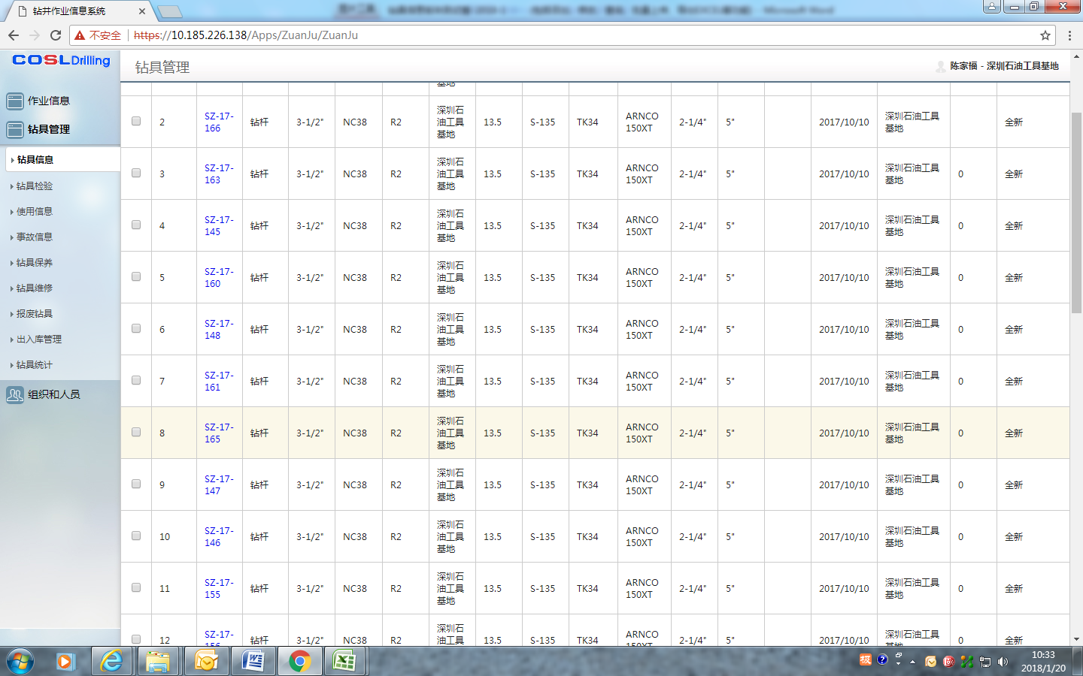

1. **测试“导出EXCEL”功能**
2. 在主页面点击“导出EXCEL”，下载并打开后如下表所示**（此步骤测试基本正常，但建议增加“所属平台”“钢级”“内涂层”“耐磨带”“存放位置”列示）**：

